**ТОМСКАЯ ОБЛАСТЬ АСИНОВСКИЙ РАЙОН**

**Муниципальное образование Ягодное сельское поселение**

**ИНФОРМАЦИОННЫЙ БЮЛЛЕТЕНЬ**

Периодическое официальное печатное издание, предназначенное для опубликования

правовых актов органов местного самоуправления Ягодного сельского поселения и

иной официальной информации

Издается с 22 декабря_ 2005 г. № 49 (009) от «11» марта 2024 года село Ягодное

**РЕШЕНИЕ**

от 11.03.2024 № 71

с. Ягодное

О внесении изменений в решение Совета Ягодного сельского поселения от 27.04.2022 № 216 «Об утверждении Правил землепользования и застройки муниципального образования «Ягодное сельское поселение Асиновского района Томской области»

В целях совершенствования муниципального нормативного правового акта

РЕШИЛ:

1. Внести в Правила землепользования и застройки муниципального образования «Ягодное сельское поселение Асиновского района Томской области», утвержденное решением Совета Ягодного сельского поселения от 27.04.2022 № 216, следующие изменения:
   1. Часть 3 «Карта градостроительного занирования» внести изменения в зону Р, зону Ж1, зону СХ1 по адресу: Томская область, Асиновский район, село Ягодное, согласно приложению к данному решению.

2. Настоящее решение подлежит опубликованию в официальном печатном издании «Информационный бюллетень» и размещению на официальном сайте муниципального образования «Ягодное сельское поселение» https://yagodnoe-r69.gosweb.gosuslugi.ru.

3. Настоящее решение вступает в силу со дня официального опубликования.

Председатель Совета Ягодного сельского поселения В.В. Носков

Глава Ягодного сельского поселения Г.И. Баранов

Приложение

к решению Совета Ягодного

сельского поселения от 11.03.2025 № 71

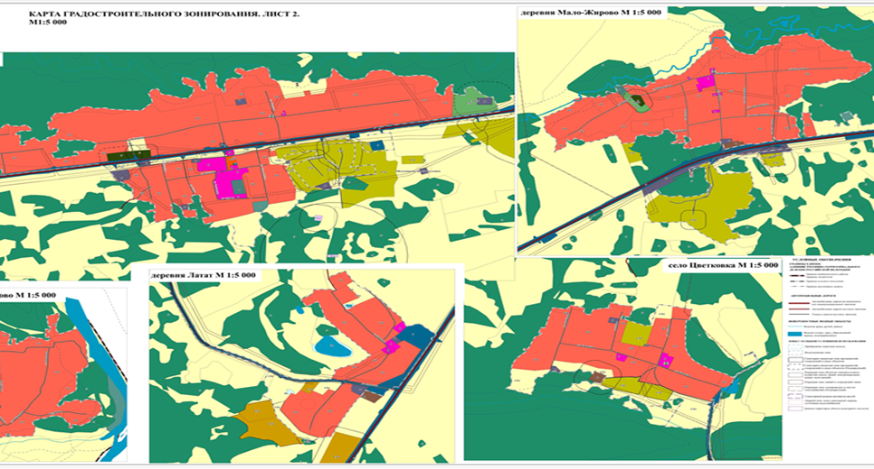

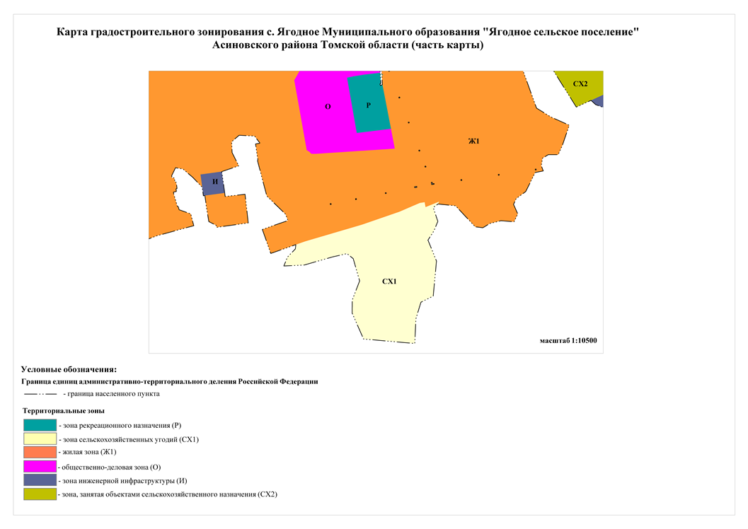

Тираж___8 экземпляров, ответственный за выпуск __Г.И. Баранов